2020年黄金还在上升通道中前行

段晓强
从业资格证号：F3037792
投询资格证号：Z0014851
电话：0351-7342558
邮箱：duanxiaoqiang@hhqh.com.cn

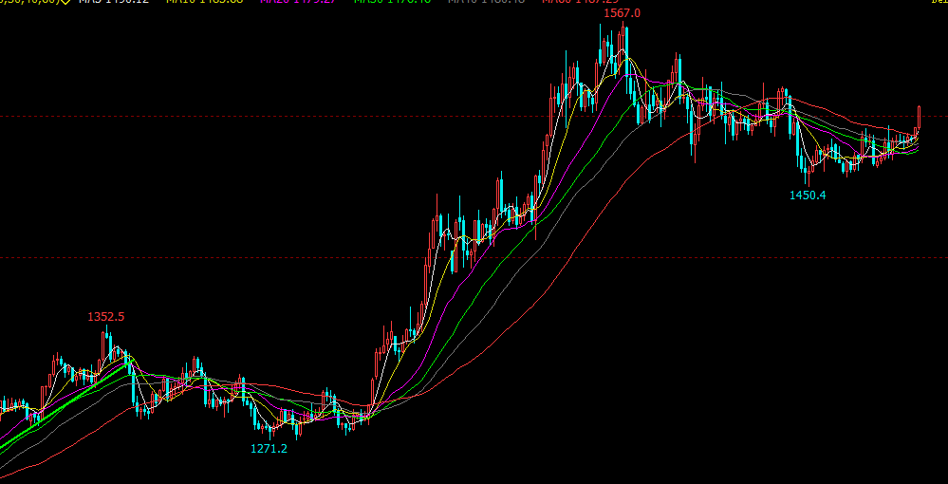
COMEX金2019年走势

摘要：2020年的展望黄金市场，驱动力分四部分。第一，经济的扩张，经济的发展越快，也会带来黄金产量的增长，技术对黄金的影响力不可忽视；第二，在市场上的风险与不确定性会给投资和投机带来影响，利率带来的影响尤为重要；第三，持有黄金的机会成本；第四，黄金价格自身的内在趋势。
盘面大周期看COMEX金已在1070--1370之间运行5年多，破位五年新高意义重大，在6月--9月期间大幅上涨之后，又有3个月多的回调整理，日线周线形态看起来整理较为充分，且下破60日线后又形成一个窄幅震荡整理的平台，从大周期技术形态看黄金牛市已经开始，此次回调可能接近尾声估计很快结束，2020年初会迎来一波上涨行情，展望2020年后半年黄金走势，重心还会继续上移。

一、宏观面
1、美国经济
12 月美联储全票同意维持联邦基金利率在1.5%-1.75%区间变，点阵图显示2020年将维持利率不变。美联储在决议声明中删除“前景不确定性依旧存在”的措辞，小幅下调通胀和失业率预期，对经济和通胀的预期走势更加乐观。随后鲍 威尔在发布会上称：需看到通胀明显上升，才会考虑加息。联储对未来经济预期乐观与持续表现强劲的就业市场有关。11月美国新增非农就业高达26.6万人，远超市场预期的18.7万人，新增非农就业连续两个月超预 期增长;与此同时，美国11月失业率3.5%，较上月降低0.1个百分点，为1969 年以来最低水平。
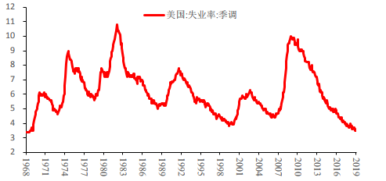
新近公布数据也指示美国经济在逐步好转。12月美国Markit制造业PMI指数 52.5，较上月回落0.1个百分点，维持在较高水平；12月美国消费者信心指数99.2，连续四个月上涨，表现强劲。去年四季度以来美国经济持续回落，回头来看，这或许和联储过于激进的货 币政策相关。今年以来经历了三次降息以后，美国的利率又回到有助于经济恢复的水平上，市场对经济的预期开始逐步转向乐观，经济数据也在不断确认这一情况。 尽管近期美国在政治层面出现扰动，但经济数据转好可能仍会延续。美国时间12月18日，美国众议院通过了针对特朗普的两条弹劾条款，特拉普成为美国历史上第三位被弹劾的总统，但该弹劾的最终成功需获得由共和党占多数的参议院 2/3以上议员通过，这或许意味着弹劾几乎难以成功。
- 欧洲方面
12月欧央行议息会议决定继续之前会议决议，维持欧元区三大基准利率不变，并将持续11月1日重启的每月200亿欧元的资产购买计划（即每月量化宽松200亿欧元）。新任欧央行行长拉加德表示，在欧元区通胀预期朝着接 近但低于2%的水平出现强劲增长势头前，预计欧元区基准利率将维持在当前水平或更低水平。 随着中美达成第一阶段贸易协议、美国和欧洲经济出现企稳，欧美权益市场 持续上行，美国标普500指数不断突破新高，德国DAX30指数也已经达到 2018年初以来的最高点；美国和德国10年期国债收益率也都出现持续回升。
12月13日，英国大选中，现任首相约翰逊所在的保守党赢得下议院650个席位中的365席，获得议会绝对多数，这意味着无协议脱欧风险将大幅降低，协议脱欧将成为未来的主要方向。英国大选后，英镑明显升值，英国富时100指数当天大幅上涨2.25%。往后看，随着中美贸易战的阶段性缓和、全球主要央行货币政策效果的显现以及英国脱欧不确定性的降低，外部环境对中国市场的拖累将进一步降低，国内市场的变化将更多取决于自身的经济金融状况。
3、中美贸易谈判
美国时间12月12日晚间，美国总统发表推文称，中美将很快完成一笔大交易（“Getting VERY close to a BIG DEAL with China.”）。不久之后，特朗普再次发推称，本次第一阶段贸易协定中关于关税的主要内容为：已经加征25%税率的2500亿美元中国输美商品关税税率维持不变，原定于12月15日加征的关税不再增加，9月1日加征的1200亿美元中国输美商品关税税率由15%下调至7.5%。
中美达成第一阶段协议，有利于促成双赢局面的达成，可能带来全球经济的企稳。中美贸易摩擦的不断恶化，对中美两国乃至全球经济都产生了显著的负面影响，中美达成第一阶段协议是中美双方基于国内外现存压力而进行的相互妥协，将进一步支撑已经逐步企稳的全球经济。

二、供需面及资金面
1、供需面
据世界黄金协会10月发布的数据显示，截至2019年8月，全球官方黄金储备共计34392.65吨。其中，欧元区 （包括欧洲央行） 共计10775.9吨，占其外汇总储备的57.3%；第四轮央行售金协议（CBGA） 签约国共计11941.8吨，占其外汇总储备的32.3%。8月份全球各国央行购金（1吨或以上）总量为62.1吨，而售金总量仅为4.8吨，从而净购金量达到57.3吨。全球前十五官方黄金储备数据表明，截至2019年8月，俄罗斯和中国大陆的官方储备较七月上涨，其中俄罗斯上涨11.26吨，中国大陆上涨5.91吨。哈萨克斯坦减持2.64吨。除了以上三个国家外，其他排名前十五的国家较七月黄金储备没有变化。
与前几个月中多个国家央行积极购金不同的是，8月黄金总购买量集中在四个国家的央行。其中，土耳其的黄金储备增量可观，高达41.8吨，占8月全球各国央行总购金量的三分之二。其他购金量超过1吨的国家还有俄罗斯（11.3吨），中国（5.9吨）和卡塔尔（3.1吨）。而总售金量多于1吨的国家只有2个：哈萨克斯坦（2.6吨）和乌兹别克斯坦（2.2吨）。今年迄今已公布的全球各国净购金量（超过1吨）总额突破450吨。目前共有14个国家增加了中央银行的黄金储备量，而只有2家央行逆势而行，减少了黄金储备。假如今年各国继续净购入黄金（事实也很有可能会如此），那将意味着各国央行迎来了从黄金净出售转变向净购买的第十个年头。
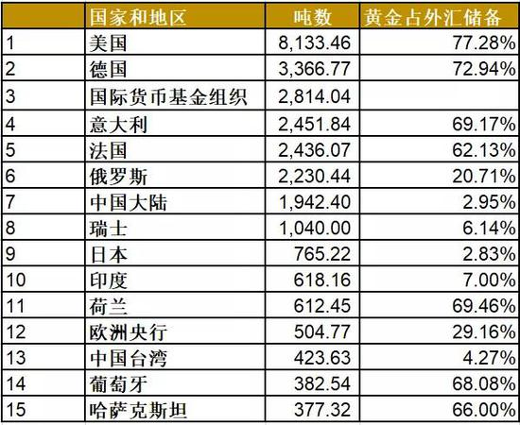

2、资金面
世界黄金协会（WGC）11月12日发布了一份新的消费者研究报告，根据对1.8万人的调查反馈，重点介绍了从事零售投资和珠宝市场从业者的黄金机会。该报告研究了包括中国，印度，北美，德国和俄罗斯在内的一系列市场，并重点介绍了人们对全球黄金的态度和见解：人们如何以及为何购买黄金，以及他们不购买的原因。
最新报告显示，黄金仍然是主流投资选择，全球46%的散户投资者选择黄金产品，继储蓄账户（78%）和人寿保险（54%）之后，黄金的购买量一直位居第三。至于珠宝，调查显示，消费者更喜欢黄金珠宝而不是其他金属制成的珠宝，其中56%的参与者购买了高级黄金珠宝，而铂金珠宝的参与者为34%。此外，超过三分之一（38%）的散户投资者和时尚爱好者过去从未购买过黄金，但正在为这一想法做准备。根据WGC的数据，如果可以转换成未开发的需求来源，这表明黄金市场具有巨大的增长潜力。
人们对黄金充满信心并忠诚于黄金，因为超过三分之二（67%）的散户投资者认为黄金是抵御通货膨胀和货币波动的良好保障，而61%的人更信任黄金而不是法定货币。尽管人们对黄金充满信心，但过去从未购买过黄金但对未来购买黄金持开放态度的人之间存在一些不信任感，分别占潜在投资和珠宝消费总额的48%和28%，以缺乏信任为主要障碍。 WGC补充说，这可能对假冒伪劣的金条和金币，产品纯度或某些零售商的信誉不信任。另一个关键发现是，黄金可以在年轻消费者中产生更深的共鸣。千禧一代对黄金的态度与上一代人并没有太大不同，但是年轻的世代观众中存在一些感性的疑虑，尤其是在中国的珠宝市场。例如，在中国年龄在18至24岁之间的时尚买家中，有40%的人认为黄金可以带来好运，而年龄在55至65岁之间的人中，这一比例为88%。
2019年黄金市场非常好的一年，可以看到黄金的价格已经大幅增长。自从2019年初，尤其6月份开始，可以看到金价大概已经从1450美元每盎司，从那以后看到了有非常大的盈利空间，现在金价大约在1450美元每盎司到1550美元每盎司价格区间。不止是以美元计价的黄金表现的很好，我们可以看到以其他货币计价的金价表现的也很好，比如说像人民币计价、欧元、加拿大元或者澳元计价的黄金都是表现非常好的。

三、美元指数
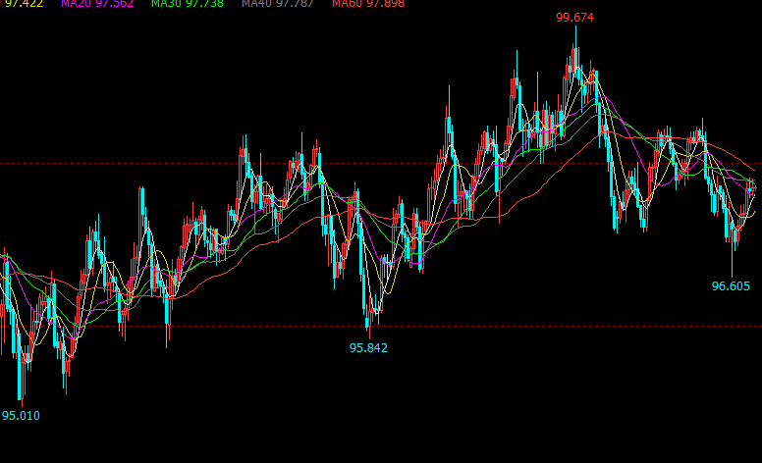
2019年美元指数走势

美联储加息进程止步于2019年上半年。2019年下半年，美联储分别于7月、9月和10月连续三次降息75个基点，将联邦基金利率从2.25%-2.5%下调至1.5%-1.75%。2019年下半年美联储三次降息，美联储主席鲍威尔给出了完全相同的理由：一是全球经济可能放缓；二是国际贸易政策的不确定性；三是美国通胀率还没有达到美联储设定的2%目标值。
历史上美联储的货币政策调整，高度依赖宏观经济数据。尽管今年二季度以来，美国的投资、出口和制造业疲软，但就业、GDP和消费仍然保持较好态势。比如，今年10月美国失业率3.5%，为最近50多年最低；今年二季度美国经济增长率2%，为最近10年较快；今年二季度美国个人消费支出增长率4.6%，为最近多年较好。很明显，这些宏观经济数据并不支持美联储降息。但是，处于对世界经济下行风险的担心，再加上特朗普持续施压，作为一种妥协和折衷，美联储在宏观数据不支持的情况下，连续三次降息，使下一步货币政策操作进入困境，美元指数在2019年宽幅震荡走势。

四、后市行情研判
2020年的展望黄金市场，驱动力分四部分。第一，经济的扩张，经济的发展越快，也会带来黄金产量的增长，技术对黄金的影响力不可忽视；第二，在市场上的风险与不确定性会给投资和投机带来影响，利率带来的影响尤为重要；第三，持有黄金的机会成本；第四，黄金价格自身的内在趋势。
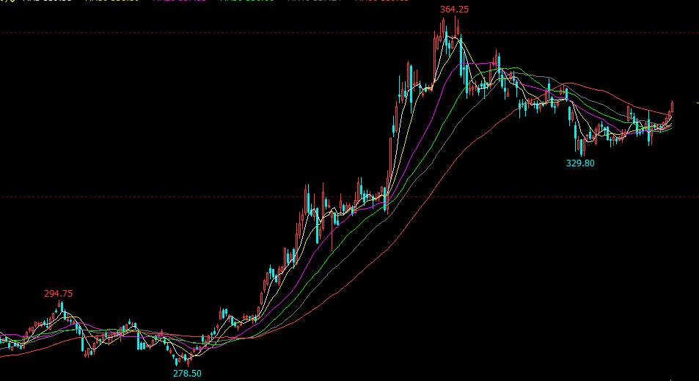
沪金指数2019年走势
大周期盘面看COMEX金已在1070--1370之间运行5年多，破位五年新高意义重大，在6月--9月期间大幅上涨之后，又有3个月多的回调整理，日线周线形态看起来整理较为充分，且下破60日线后又形成一个窄幅震荡整理的平台，从大周期技术形态看黄金牛市已经开始，此次回调可能接近尾声估计很快结束，2020年初会迎来一波上涨行情，展望2020年后半年黄金走势，重心还会继续上移。

风险揭示：您应当客观评估自身财务状况、交易经验，确定自身的风险偏好、风险承受能力和服务需求，自行决定是否采纳期货公司提供的报告中所给出的建议。您应当充分了解期货市场变化的不确定性和投资风险，任何有关期货行情的预测都可能与实际情况有差异，若您据此入市操作，您需要自行承担由此带来的风险和损失。
免责声明：本报告的信息均来源于公开资料，本公司对这些信息的准确性和完整性不作任何保证，文中的观点、结论和建议仅供参考，不代表作者对价格涨跌或市场走势的确定性判断，投资者据此做出的任何投资决策与本公司和作者无关。
本报告所载的资料、意见及推测仅反映本公司于发布日的判断，在不同时期，本公司可发出与本报告所载资料、意见及推测不一致的报告，投资者应当自行关注相应的更新或修改。
和合期货投询部
联系电话：0351-7342558
公司网址：http://www.hhqh.com.cn
和合期货有限公司经营范围包括：商品期货经纪业务、金融期货经纪业务、期货投资咨询业务、公开募集证券投资基金销售业务。

